INTEGRACIÓN Nº 30
REVISTA SOBRE CEGUERA Y DEFICIENCIA VISUAL

Julio 1999
Págs. 24-31

Enseñar a leer y escribir con sentido: una experiencia con alumnos deficientes visuales
J. L. González Fernández
P. Mediavilla del Castillo
I. Martínez Corts

RESUMEN: se presenta una experiencia de enseñanza y aprendizaje de la lectoescritura, realizada con un enfoque constructivista y desarrollada durante seis meses en un aula de primer curso de Primaria del Centro de Recursos Educativos «Luis Braille» de la Organización Nacional de Ciegos Españoles (ONCE) en Andalucía. Aunque el corto período de aplicación y el reducido número de alumnos del aula (cuatro alumnas de edades comprendidas entre nueve y doce años, con deficiencia visual y dificultades de aprendizaje) no permiten extraer conclusiones definitivas, los resultados pueden considerarse muy positivos, ya que es posible apreciar una clara evolución en el aprendizaje de la lectoescritura, si se contextualiza en actividades más globales que realcen su significado funcional.

PALABRAS CLAVE: Educación. Enseñanza Primaria. Lectoescritura braille. Alumnos con dificultades de aprendizaje.

ABSTRACT: Teaching to read and write with meaning: an experience with visually impaired pupils. The paper discusses a reading-writing teaching and learning experience, performed from a constructivist approach and carried on for six months in a first grade classroom in the Spanish National Organization of the Blind's (ONCE) «Luis Braille» Educational Resource Centre in Andalusia. Although because of the short period of time involved and the small number of pupils in the class (four pupils ranging in age from nine to twelve years old, with visual impairments and learning problems) no definitive conclusions can be drawn, the results are deemed to be very positive, since clear progress was observed in pupils' reading and writing skills, placed in the context of more global activities that highlight their functional meaning.

KEY WORDS: Education. Elementary education. Braille reading instruction. Learning problems.

INTRODUCCIÓN

Tradicionalmente la enseñanza de la lectoescritura braille ha estado dominada por un enfoque eminentemente perceptivo que podríamos denominar como «háptico» o «táctil». La presentación de letras en braille fácilmente discriminables al tacto o el movimiento de los dedos y manos han sido los objetivos centrales en los sistemas de enseñanza utilizados. Desde esta perspectiva, las dificultades inherentes al propio sistema (confusiones en la identificación de letras por la no percepción de algún punto, rotación de configuraciones de puntos, dificultades para discriminar las letras acentuadas por su complejidad, etc.) y las particularidades perceptivas del tacto (lectura letra a letra debido a la necesidad de leer con la yema de los dedos, mayor lentitud y menor precisión del tacto en la recogida de información espacial), han sido los factores fundamentales utilizados para justificar el «retraso» en el aprendizaje del braille respecto a la lectoescritura en tinta y la menor velocidad lectora conseguida incluso entre lectores expertos (Simón, 1994).

Sin negar esta evidencia, los avances realizados en el estudio de la lectoescritura desde la perspectiva constructivista, han abierto nuevas vías en la comprensión de los procesos de aprendizaje implicados y en el diseño de situaciones de enseñanza. En este sentido, Teberosky (1993) señala que el aprendizaje de la lectoescritura comienza en el mismo momento en el que el niño se encuentra expuesto a ese sistema. No debemos olvidar que vivimos en una sociedad altamente alfabetizada y que la escritura se encuentra inmersa en la mayor parte de los contextos en los que el niño vive y se desarrolla. Carteles, etiquetas, libros, revistas, señales informativas, inundan el mundo cotidiano del niño y del adulto. ¿Cómo afecta esta sociedad alfabetizada al aprendizaje de la lectoescritura? ¿ Qué concepciones acerca de la escritura tiene el niño antes de entrar en la escuela ? A este respecto, las investigaciones de Teberosky (1992) han sido especialmente aclaratorias, los niños llegan a la escuela con un conocimiento bastante evolucionado acerca del sistema lectoescritor. Más aún, en la construcción de ese conocimiento, la mayor parte de los autores revisados (Ferreiro y Teberosky, 1979; Ferreiro y Gómez-Palacio, 1982), coinciden en señalar una serie de etapas que describen la evolución que los niños de nuestro entorno sociocultural siguen en el aprendizaje del sistema lectoescritor. Estas etapas son las siguientes:

-No diferenciación dibujo-escritura

En esta fase, los niños de dos o tres años, no diferencian la escritura del dibujo y por tanto, ante la petición de que escriban el nombre de un objeto optan por dibujarlo (Figura 1).

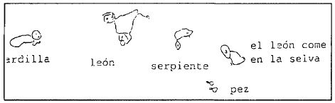

Figura 1. Etapa de no diferenciación dibujo-escritura en el aprendizaje del sistema lectoescritor

-Escritura indiferenciada no convencional

Alrededor de los tres años, los niños descubren las diferencias entre dibujo y escritura y comprenden que los textos «dicen algo». La escritura empieza a ser entendida como un objeto simbólico. En este momento al escribir hacen los típicos garabatos o círculos independientemente de su significado, reconociendo la escritura como un formato de representación diferente del dibujo (Figura 2).

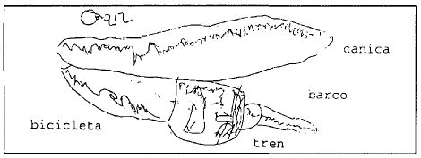

Figura 2. Etapa de escritura indiferenciada no convencional en el aprendizaje del sistema lectoescritor

-Escritura diferenciada no convencional

Sobre los cinco años los niños empiezan a tomar en consideración las propiedades formales que deben reunir las escrituras para «decir algo», tanto en relación a aspectos cuantitativos como cualitativos. Así, en esta fase, las escrituras deben diferir cuando representan palabras distintas. Todavía no se plantea la necesidad de utilizar exclusivamente el alfabeto como forma de representación de los sonidos del lenguaje (Figura 3).

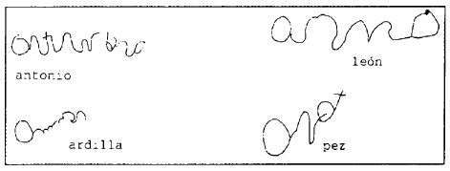

Figura 3. Escritura diferenciada no convencional en el aprendizaje del sistema lectoescritor

A este nivel, los niños utilizan exclusivamente las letras como sistema de escritura y representan los golpes de voz con una letra (Figura 4).

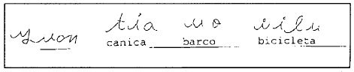

Figura 4. Etapa de correspondencia sonora letra-sílaba en el aprendizaje del sistema lectoescritor

-Correspondencia sonora alfabética

Por último, alcanzaríamos el estadio en el que los niños comprenden la estructura del sistema lectoescritor basado en la representación de los distintos sonidos que componen el mensaje (Figura 5).
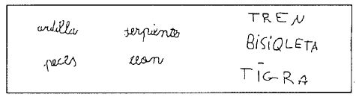

Figura 5. Etapa de correspondencia sonora alfabética en el aprendizaje del sistema lectoescritor

Este conocimiento no convencional de la escritura surge de la interacción de la actividad investigativa del niño sobre el mundo alfabetizado y evoluciona hacia formas superiores en la medida en que los chicos experimentan escribiendo, leyendo a su manera y reflexionando desde sus propias posibilidades. Este aspecto es esencial para comprender la evolución en el aprendizaje de la escritura y coloca frente al profesor, a un alumno activo y con una determinada idea acerca de las características y funciones del sistema que va a aprender.

Por otro lado, la escritura debe considerarse como un conjunto de reglas que relacionan lo oral con lo escrito para representar significados. Olvidar esta última cuestión implica transmitir la idea de que la escritura no tiene utilidad fuera de la escuela y convertirla en un aprendizaje de traducción mecánica sólo útil en el contexto escolar. Esta diferente perspectiva acerca de cómo se aprende a leer y a escribir ha impulsado métodos alternativos de enseñanza (Carlino y Santana, 1996; Roca y otros, 1995) basados en favorecer el contacto y la exploración del sistema de lectoescritura, así como la reflexión en torno a éste, y la confrontación de las nociones elaboradas por los alumnos acerca de dicho objeto. Pero, ¿qué ocurre con los niños ciegos? ¿Podemos considerar que su medio está alfabetizado? ¿Hasta qué punto están expuestos al sistema braille? ¿Cuál es su conocimiento del sistema lectoescritor a la entrada de la escuela? ¿Qué efectos produce un medio no alfabetizado en la construcción del conocimiento escrito? ¿Cómo podemos «alfabetizar» su medio? ¿Qué utilidad tiene la lectoescritura braille para el niño ciego? ¿Qué aspectos deben tenerse en cuenta en la enseñanza de la lectoescritura para ajustarse a estas particularidades?

Este artículo presenta la experiencia desarrollada durante seis meses en un aula de primer curso de Primaria del Centro de Recursos Educativos «Luis Braille» desde esta perspectiva constructivista. Dado el escaso tiempo transcurrido y el reducido número de alumnos con el que hemos trabajado, las respuestas no son concluyentes. Sin embargo, los resultados obtenidos hasta el momento son lo suficientemente interesantes como para poder presentar las líneas de trabajo emprendidas y debatirlas con otros profesionales.

EL CONTEXTO DE APRENDIZAJE

Antes de entrar a analizar la propuesta educativa en la que estamos pasamos a describir el contexto en el que surge. El aula está compuesta por cuatro alumnas con edades entre los nueve y doce años. Todas ellas son deficientes visuales y presentan «dificultades en el aprendizaje» que les afectan a los procesos de atención, razonamiento y memorización en todas las áreas curriculares. Dos de ellas tienen resto visual importante que las permiten leer y escribir en tinta, mientras que las otras dos utilizan el sistema braille. Aparte de las necesidades educativas que se derivan de la pérdida visual y de las dificultades de aprendizaje, una de las alumnas padece hiperactividad y trastornos de conducta que dificultan sus procesos de aprendizaje y la marcha general de la clase. De una manera más analítica en la Tabla 1 se resumen las necesidades y características señaladas.

El trabajo iniciado en lectoescritura había dado hasta entonces escasos resultados. Sus conocimientos acerca del sistema se reducían a la identificación y reproducción de las vocales y algunas consonantes. Sin embargo, este conocimiento era más bien mecánico. Las alumnas escribían las letras que se les indicaban pero no eran capaces de utilizarlas en la escritura de palabras. Más aún, no eran capaces de relacionar las letras que ellas conocían con los fonemas que componían las palabras. Por otro lado, y como suele ser habitual cuando se trabaja con alumnos con dificultades de aprendizaje, el tratamiento de los mismos temas curso tras curso, aumentaba la desmotivación hacia el trabajo en el aula.

Tabla 1 Necesidades y características de las alumnas

ALUMNAS | EDAD | CURSOS TRABAJANDO EN LECTOESCRITURA | CÓDIGO LECTOR | UTILIZACIÓN DEL SISTEMA LECTOESCRITOR BRAILLE O TINTA EN LA FAMILIA | OTRAS DEFICIENCIAS
Alumna 1. CRISTINA | 9 | 2 | BRAILLE | NULA | DIFICULTAD DE APRENDIZAJE
Alumna 2. ALICIA | 9 | 3 | BRAILLE | NULA | DIFICULTAD DE APRENDIZAJE
Alumna 3. ROCÍO | 12 | 2 | TINTA | MEDIA | HIPERACTIVIDAD TRASTORNOS DE CONDUCTA
Alumna 4. SARA | 11 | 1 | TINTA | MEDIA | DIFICULTAD DE APRENDIZAJE

Esta situación requería un cambio que permitiera enfocar la enseñanza de la lectoescritura desde presupuestos diferentes. Es por ello que adoptamos el enfoque de trabajo descrito anteriormente, adaptándolo a las características visuales y personales de nuestras alumnas.

CONOCIMIENTOS DE LAS ALUMNAS ACERCA DEL SISTEMA LECTOESCRITOR

La valoración de los conocimientos iniciales de las alumnas acerca del sistema lectoescritor se realizó analizando sus primeras producciones escritas dentro de un contexto que le daba significado y, por tanto, se involucraban utilizando todos sus conocimientos. Como ilustración de lo dicho, se transcriben las producciones de las alumnas en la tarea de escribir los nombres de las niñas de la clase realizadas el 6 de febrero de 1998.

Alumna 1. Cristina

La producción de la Figura 6 muestra una escritura indiferenciada en la que se utiliza la misma representación para todos los nombres. Cristina concibe la escritura como un sistema de representación muy poco articulado y ligado al contexto. El significado de cada palabra depende del contexto en el que ha sido escrito, en este caso, el orden de escritura. La primera escritura corresponde al nombre de Cristina «porque es lo primero que hemos escrito» del lenguaje, aunque esta correspondencia la realiza sílaba-letra y no siempre correctamente.

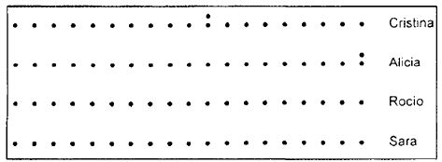

Figura 6. Producción de Cristina en la tarea de escribir los nombres de sus compañeras

Alumna 2. Alicia

Alicia muestra en la Figura 7 una escritura más compleja. Sabe escribir casi correctamente su nombre, aunque aún no comprende muy bien las reglas que rigen el sistema. Para ella la escritura consiste en un código que representa los sonidos

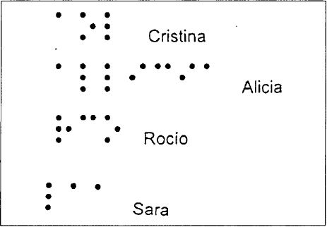

Figura 7. Producción de Alicia en la tarea de escribir los nombres de sus compañeras

Alumna 3. Rocío

Rocío se encuentra al mismo nivel de Cristina (Figura 8). Sabe que escribir no es dibujar, pero desconoce las reglas mínimas del sistema.

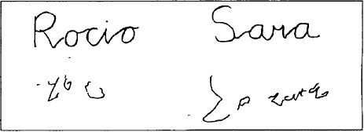

Figura 8. Producción de Rocío en la tarea de escribir los nombres de sus compañeras

Alumna 4. Sara

Sara también se encuentra en el mismo nivel de comprensión del sistema que Cristina y Rocío (Figura 9). La escritura continua siendo un sistema indiferenciado de representación de objetos y acciones.

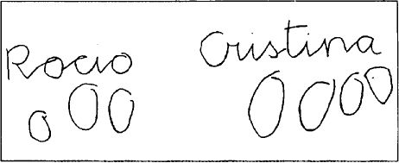

Figura 9. Producción de Sara en la tarea de escribir los nombres de sus compañeras

De un modo más gráfico y utilizando las fases evolutivas más habituales señaladas en el aprendizaje de la lectoescritura en tinta, podríamos situar a estas alumnas tal y como se señala en la Figura 10.

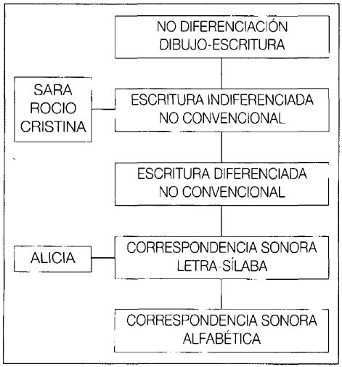

Figura 10. Situación de las alumnas según la evolución del aprendizaje de la lectoescritura en tinta

La Figura 10, a su vez, nos permite organizar el proceso de enseñanza promoviendo actividades que favorecen la adquisición de niveles de lectoescritura progresivamente más complejos. En esta línea, y vistas las concepciones de las niñas respecto a la escritura, nos propusimos como objetivo de trabajo, favorecer el paso de una escritura indiferenciada a una escritura diferenciada y el análisis de la correspondencia fonema-letra como elemento centra] de la producción escrita. Para ello las actividades programadas se centraron en poner de relieve que las palabras escritas con signos diferentes tenían distinto significado. Esta reflexión de las alumnas debía centrarse en las características diferenciadoras de las distintas palabras tanto a nivel cuantitativo (el distinto tamaño de las palabras) como cualitativo (los distintos signos que la componen) y su relación con los significados.

EL PROCESO DE ENSEÑANZA

En el proceso de enseñanza seguido conviene hacer dos aclaraciones. La primera de ellas es la referida al ambiente de clase. En este sentido, han sido objetivos de nuestra experiencia que dicha organización propiciara la autonomía, la colaboración y la reflexión, el poder equivocarse para, poco a poco, avanzar. Por otro lado, era necesario que las alumnas utilizaran la lectoescritura en numerosas ocasiones aunque sus niveles sean mínimos y que el motivo que llevara a la lectoescritura no fuera la mera ejercitación escolar sino el abordaje de situaciones que requirieran la utilización de la lectoescritura. Sólo así tendría para ellas sentido leer: para averiguar algo preciso como la programación de TV, o el número postal de un domicilio, para ampliar conocimientos sobre un tema planteado como la alimentación de los animales, para localizar sus materiales (libretas, máquina Perkins, etc.) o para disfrutar con comics, canciones y cuentos.

Con el fin de ofrecer una visión más pormenorizada del proceso seguido y de la evolución seguida transcribimos la primera sesión.

Transcripción de la 1ª sesión de trabajo (13 de febrero de 1998)

La profesora plantea trabajar el tema de los animales, sus características, alimentación, etc. Para ello propone a las alumnas que nombren algunos animales que conocen para elaborar una lista en la que se centrará el estudio. La profesora escribe los nombres de los animales que las niñas van diciendo quedando la lista como sigue:

- toro
- pájaro
- caballo
- toro
- cangrejo
- tortuga
- cangrejo
- pez

Conforme las niñas van proponiendo animales se los escribimos en su cuaderno o Perkins pronunciando los nombres en voz alta. De esta forma cada niña tiene en tinta o en braille la lista de animales.

Prof.: «¿Quién se acuerda qué pone en la primera palabra?»

Niñas: Ninguna lo recuerda.

Prof.: Le ofrecemos la pista de la primera letra. «Empieza por t».

Niñas: Continúan sin contestar.

Prof.: «Es un animal que hace Muuuuu».

Niñas: Varias niñas responden a la vez «toro».

Prof.: «¿Está puesto toro en algún otro sitio de la lista?»

Rocío: «Sí aquí. Hay dos toros». (Alicia también los encuentra. Cristina necesita ayuda para seguir un orden en la búsqueda y no entretenerse tocando otros signos. Sara necesita bastante ayuda porque no es nada sistemática. Todos terminan encontrándolos.)

Prof.: «¿Conocéis alguna letra de toro?»

Alicia: «Esta es la o». (Rocío también la encuentra.)

Prof.: «¿Hay alguna otra o?» Alicia: «Sí, aquí hay otra o». (Rocío también la encuentra.)

Prof.: «Fijaos como empieza toro. Empieza por t. ¿Hay algún otro animal en la lista que empiece por t como toro?»

Niñas: (las niñas van buscando más o menos sistemáticamente en la lista. A Rocío se le ayuda a comparar el comienzo de cada palabra con el comienzo de toro hasta que encuentra tortuga.) «Tortuga empieza como toro».

Prof.: «Muy bien Rocío, tortuga empieza como toro. ¿Hay otra t en tortuga?»

Rocío: «Sí, aquí hay otra t».

Prof.: «Muy bien, tortuga tiene dos tes. ¿Qué nombre es más grande, toro o tortuga?»

Alicia, Cristina y Rocío: «Toro».

Prof.: «Fijaos bien donde está escrito toro y dónde está escrito tortuga. Los toros son más grandes que las tortugas pero se escribe con una palabra más pequeña».

Prof.: «Ahora vamos a buscar la palabra más pequeña de todas las que hemos escrito en la lista».

Rocío y Alicia: «Ésta», (señalando pez).

Prof.: «Ahí pone pez. Pez es el nombre más pequeño que hay en la lista».

Prof.: «¿Y dónde pone el nombre más largo?»

Alicia y Rocío: «Aquí», (señalando cangrejo).

Prof.: «Muy bien. Ahí pone cangrejo».

Prof.: «¿Qué nombre es más pequeño pez o cangrejo?»

Rocío y Alicia: «Cangrejo».

Prof.: «Vamos a dividir en golpes de voz las dos palabras. Pez» (da con las manos un golpe en la mesa). «¿Cuántos golpes son?»

Cristina: «Uno».

Prof.: «Muy bien. Vamos a dividir cangrejo. Can (da un golpe) gre (da otro golpe) jo (da otro golpe). ¿Cuántos golpes son?»

Cristina: «Tres».

Prof.: «Muy bien. Cangrejo tiene tres golpes y pez uno. Por eso la palabra cangrejo es más grande».

Prof.: «Para terminar cada una va a escribir la palabra toro en su cuaderno». Varias niñas indican que no saben escribirla. Pero con algo de insistencia terminan escribiéndola (Figura 11).

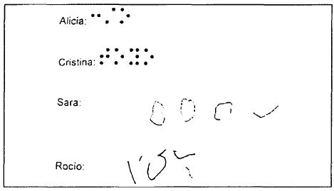

Figura 11. Palabra «toro» escrita por cada alumna

Como vemos, las características básicas de la intervención educativa se centró en partir de actividades no estrictamente relacionadas con la lectoescritura, pero que la dotan de significado. Por otro lado, cada alumna utiliza sus propios conocimientos acerca del sistema para escribir. No se coarta la escritura por ser incorrecta, sino todo lo contrario, los «errores» suponen para el profesor datos concretos referentes al conocimiento de los alumnos acerca de la lectoescritura y permite el diseño de actividades de enseñanza encaminadas a facilitar su evolución. En este caso el proceso de análisis y reflexión se centró en los aspectos cuantitativos y cualitativos de las palabras con el fin de favorecer la evolución de las concepciones de los alumnos sobre el sistema hacia la etapa de diferenciación.

Como muestra de la evolución conseguida utilizando este sistema de trabajo, en la última sesión (17 de junio de 1998) les pedimos que, de nuevo, escribieran los nombres de sus compañeras de clase. Esta actividad no se había realizado desde el comienzo del curso (Figuras 12, 13 y 14).

Alumna 1. Cristina

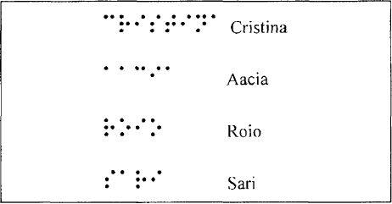

Figura 12. Evolución conseguida por Cristina en la tarea de escribir los nombres de sus compañeras

Alumna 2. Alicia

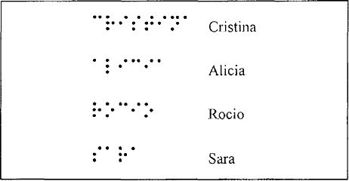

Figura 13. Evolución conseguida por Alicia en la tarea de escribir los nombres de sus compañeras

Alumna 4. Sara

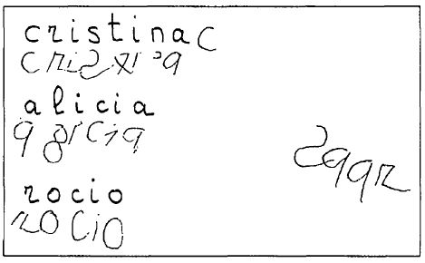

Figura 14. Evolución conseguida por Sara en la tarea de escribir los nombres de sus compañeras

Análisis de resultados

En el análisis de los resultados debemos considerar varios aspectos. En primer lugar es de destacar una considerable mejora en el ambiente de la clase. Las alumnas participan mucho más en las actividades de lectoescritura y se muestran bastante interesadas. Su conocimiento acerca del sistema es tenido en cuenta y. por tanto, se potencia su expresión. Los errores se plantean como elementos de reflexión conjunta por parte del profesor y alumno.

Por otro lado hay que considerar la evolución de la escritura de las alumnas. Siguiendo el esquema expuesto al inicio de la comunicación, las alumnas habrían evolucionado hacia niveles de escritura más complejos tal y como muestra la Figura 15.

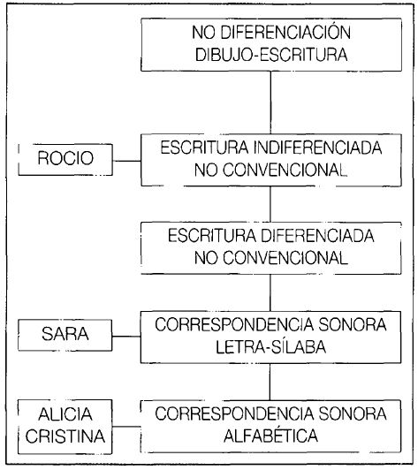

Figura 15. Evolución de la escritura de las alumnas

Cuando comenzamos esta experiencia la escritura de Sara era un sistema indiferenciado de representación. Es decir, no representaba los sonidos que conforman el lenguaje. Además, cualquier palabra se podía representar de forma idéntica. En etapas posteriores utiliza números en lugar de letras debido a la falta de práctica con el dibujo. Son los números las únicas formas gráficas que domina y por lo tanto es a lo que recurre cuando tiene que escribir un signo (letra) que desconoce. Necesita, para la reproducción de las letras, seguir unas instrucciones precisas y claras de cómo tiene que hacer el trazo. Como vemos la evolución ha sido clara. Actualmente Sara ha comprendido que escribir significa representar los sonidos que componen las palabras y que cada sonido se representa con una letra diferente.

Alicia mostraba una escritura más compleja. Sabía escribir casi correctamente su nombre, aunque aún no comprendía muy bien las reglas que rigen el sistema. Para ella la escritura consistía en un código que representaba los sonidos del lenguaje, mediante una correspondencia sílaba-letra. Actualmente Alicia se encuentra en una fase más avanzada. Sus producciones suelen seguir el esquema de representación fonema-letra, aunque algunas veces comete errores.

Cristina mostraba una escritura indiferenciada en la que se utiliza la misma representación para todos los nombres. Concibe la escritura como un sistema de representación muy poco articulado. El significado de los signos que representan las palabras dependen del orden en que fueron escritas y que ella recuerda En la actualidad Cristina tienen un conocimiento del sistema que le ha llevado a considerar que la lectoescritura consiste en un sistema que representa los sonidos del lenguaje. Cada sonido lo representa por una letra. Así mismo se detectan ciertos errores en la escritura de los sonidos /t/, /p/, /m/, /n/, etc., debido a dificultades de discriminación auditiva.

Rocío ha evolucionado poco. Su motivación, participación y comportamiento general ha mejorado. Sin embargo, su impulsividad y los problemas para ejecutar movimientos motrices con el lápiz debido a su hiperactividad, han dificultado considerablemente su avance.

VALORACIÓN

La pérdida visual supone una reducción considerable o casi total del aprendizaje espontáneo que se produce en las sociedades alfabetizadas. Esto implica que los alumnos llegan a la escuela con un conocimiento del sistema muy poco evolucionado en comparación con los niños videntes. Se hace necesario articular actuaciones tendentes a alfabetizar al menos su entorno más próximo (familia y escuela).

La funcionalidad del aprendizaje de la lectoescritura constituye un elemento central en su aprendizaje. No tener esto en cuenta supone aprender mecánicamente un código que, en el caso de los alumnos ciegos, no tiene más utilidad que la realización de tareas escolares. Por ello es prioritario contextualizar la lectoescritura dentro de actividades más globales que la doten de significado. La lectoescritura tiene como finalidad preservar información, comunicarnos con otras personas distantes en el espacio, divertirse o recuperar conocimientos. La pérdida de estas funciones implica la pérdida de funcionalidad.

El papel del niño, de sus concepciones acerca de la escritura, de sus errores, es el material de trabajo del profesor en el proceso de enseñanza. Es preciso que los alumnos utilicen el sistema con el conocimiento que tienen de él, que se equivoquen y que reflexionen.

Esperamos que estas reflexiones sirvan para abrir algo más el campo de trabajo actual en el ámbito de la lectoescritura braille.

REFERENCIAS BIBLIOGRÁFICAS

Carlino, P. y Santana, D. (1996): Leer y escribir con sentido: Una experiencia constructivista en Educación Infantil y Primaria. Madrid: Visor.

Ferreiro, E. y Gómez-Palacio, M. (1982). Análisis de las perturbaciones en el proceso escolar de la lectura y la escritura. México: Dirección General de Educación Especial.

Ferreiro, E. y Teberosky, A. (1979). Los sistemas de escritura en el desarrollo del niño. México: Siglo XXI.

Roca, N. y otros (1995). Escritura y necesidades educativas especiales. Teoría y práctica de un enfoque constructivista. Madrid: Aprendizaje S.L.

Simón, C. (1994). El desarrollo de los procesos básicos en la lectura braille. Madrid: ONCE.

Teberosky, A. (1993). Aprendiendo a escribir. Barcelona: Horsori.

Jorge L. González Fernández, psicólogo; Pilar Mediavilla del Castillo, profesora de educación especial; Inés Martínez Corts, psicóloga colaboradora. Organización Nacional de Ciegos Españoles (ONCE). Centro de Recursos Educativos «Luis Braille». Ctra. de Sevilla a Málaga, Km. 1. 41016 Sevilla (España).

